BORRADOR

ACTA DE LA SESIÓN ORDINARIA CELEBRADA POR EL AYUNTAMIENTO PLENO EL DÍA 19 DE ENERO DE 2020

N.O.: 01/2021

Pleno celebrado a distancia de forma electrónica y telemática mediante videoconferencia a través de la aplicación zoom (ID de reunión: 811 2027 7913) el día diecinueve de enero de dos mil veinte y uno
Sesión de carácter ordinaria celebrada en primera convocatoria. Hora de comienzo: Dieciocho horas y siete minutos

Preside la sesión don José Juan Cruz Saavedra, Alcalde del Ayuntamiento de Tías.

MIEMBROS DE LA CORPORACIÓN UNIDOS A LA VIDEOCONFERENCIA (UNIDOS A LA REUNION DE ZOOM)
Grupo Partido Socialista Obrero Español (PSOE): D. José Juan Cruz Saavedra, Dª Carmen Gloria Rodríguez Rodríguez, D. Carmelo Tomás Silvera Cabrera, Dª. Josefa Kalinda Pérez O’Pray, D. Ulpiano Manuel Calero Cabrera, Dª. María José González Díaz, D. Sergio García González, Dª. Laura Callero Duarte y D. Christopher Notario Déniz.
Grupo Partido Popular (PP): D. José Fco. Hernández García, Dª. Saray Rodríguez Arrocha, Dª. Juana Aroa Pérez Cabrera, D. Ramón Lorenzo Melián Hernández. D. Israel López Machín, D. Francisco Javier Aparicio Betancort, Dª María del Cristo Acosta de Armas, Dª. Gemma María Melián Rodríguez y D. Rayco Mesa Morín.
Grupo Mixto: D. Andrés Manuel Fernández Pérez (LAVA), D. Marcial Nicolás Saavedra Sanginés (PODEMOS EQUO) y D. Amado Jesús Vizcaíno Eugenio (CCa-PNC).

SECRETARIO: D. Fernando Pérez-Utrilla Pérez.

Abierta la sesión se proceden a tratar los siguientes asuntos:

PARTE DECISORIA:

PUNTO 1º.- APROBACIÓN DE LAS ACTAS DE LAS SESIONES ANTERIORES: ACTA PLENO DE FECHA 15-12-2020, NÚMERO DE ORDEN 11/2020 (SESIÓN ORDINARIA).-
No se efectúan observaciones. Las Actas quedan aprobadas.

PUNTO 2º.- Nº DE EXPEDIENTE: 2020/00010514L. PLAN GENERAL DE ORDENACIÓN – ADAPTACIÓN LEY

1 / 25
Documento firmado electrónicamente (RD 1671/2009). La autenticidad de este documento puede ser comprobada mediante el CSV: 13523406370321230114 en https://sede.ayuntamientodetias.es

4/2017.- Por el Sr. Secretario se procede a dar lectura al dictamen/informe/consulta de la Comisión Informativa de Urbanismo, y Patrimonio, de fecha 11 de enero de 2021, que sigue:

“Número de expediente: 2020/00010514L. PLAN GENERAL DE ORDENACIÓN
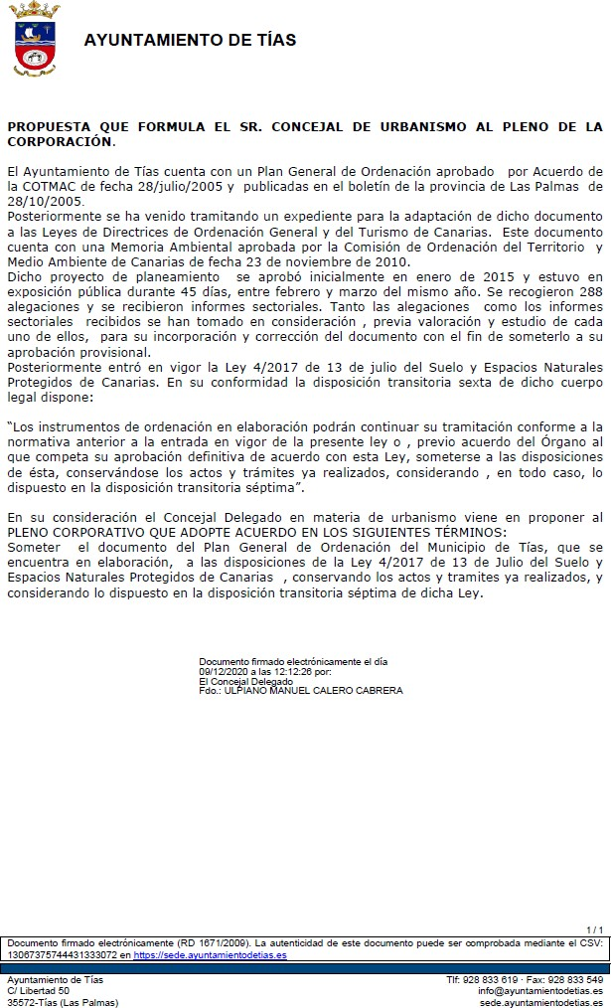
- ADAPTACIÓN LEY 4/2017.- Por parte de la Presidencia, se procede en dar cuenta a los Sres. miembros de la Comisión Informativa de la siguiente propuesta:

2 / 25
Documento firmado electrónicamente (RD 1671/2009). La autenticidad de este documento puede ser comprobada mediante el CSV: 13523406370321230114 en https://sede.ayuntamientodetias.es

Sometido el asunto a votación, la Comisión Informativa dictamina favorablemente la propuesta por mayoría de los miembros presentes, siendo el resultado de la votación; cuatro
(4) votos a favor (PSOE y Grupo Mixto PODEMOS-EQUO) y dos (2) abstenciones (PP).” Interviene D. Ulpiano Manuel Calero Cabrera, quien expone la propuesta.
Interviene D. Amado Jesús Vizcaíno Eugenio, quien se manifiesta conforme con la propuesta, y destaca la importancia del Plan General.

Interviene Dª. Saray Rodríguez Arrocha, quien se manifiesta conforme con la propuesta, destaca la importancia del Plan General, y señala que se estuvo trabajando en el documento hasta el último día en el que abandonaron el gobierno durante el anterior mandato.

Interviene el Sr. Alcalde quien señala que lo que se pretende es sacar un concurso, agilizarlo, y dar cumplimiento a un mandato legal que señala como fecha para la fase final septiembre u octubre del 2022.
Sometido el asunto a votación, el Pleno de la Corporación, aprobó la propuesta por mayoría simple de los miembros presentes, siendo el resultado de la votación; veinte (20) votos a favor (PSOE, PP excepto Dª. Gemma María Melián Rodríguez por problemas temporales de conexión, y Grupo Mixto) y una (1) abstención (Dª. Gemma María Melián Rodríguez por problemas temporales de conexión).

PUNTO 3º.- Nº DE EXPEDIENTE: 2018/00001217M. SERVICIO DE TELECOMUNICACIONES (TELEFONÍA FIJA,
MÓVIL Y DE DATOS).- Por el Sr. Secretario se procede a dar lectura al dictamen/informe/consulta de la Comisión Informativa de Régimen General, y Contratación, de fecha 11 de enero de 2021, que sigue:

“Número de expediente: 2018/00001217M. SERVICIO DE TELECOMUNICACIONES (TELEFONIA FIJA, MOVIL Y DE DATOS).- Por parte de
la Presidencia, se procede en dar cuenta a los Sres. miembros de la Comisión Informativa de la Propuesta que sigue:

3 / 25
Documento firmado electrónicamente (RD 1671/2009). La autenticidad de este documento puede ser comprobada mediante el CSV: 13523406370321230114 en https://sede.ayuntamientodetias.es

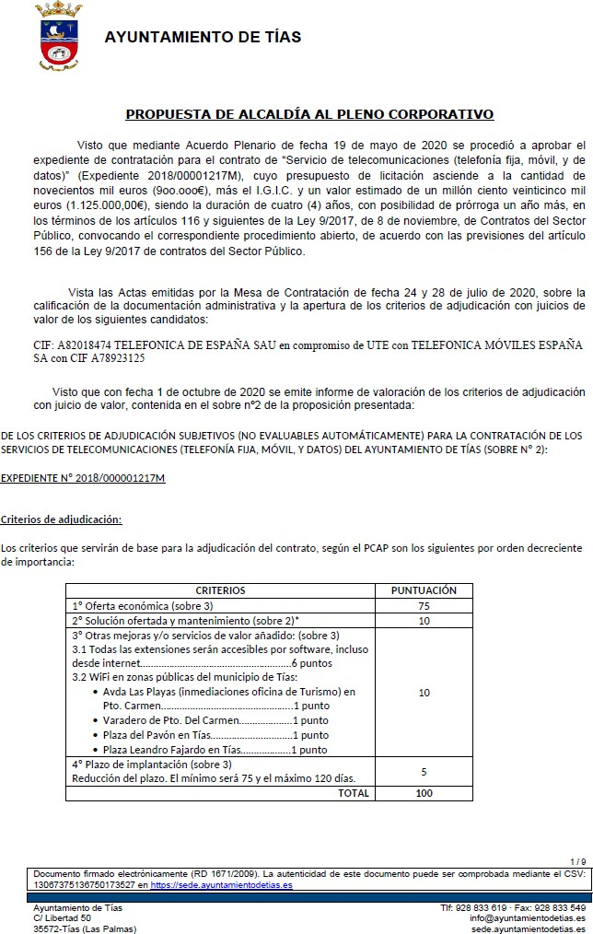

4 / 25
Documento firmado electrónicamente (RD 1671/2009). La autenticidad de este documento puede ser comprobada mediante el CSV: 13523406370321230114 en https://sede.ayuntamientodetias.es

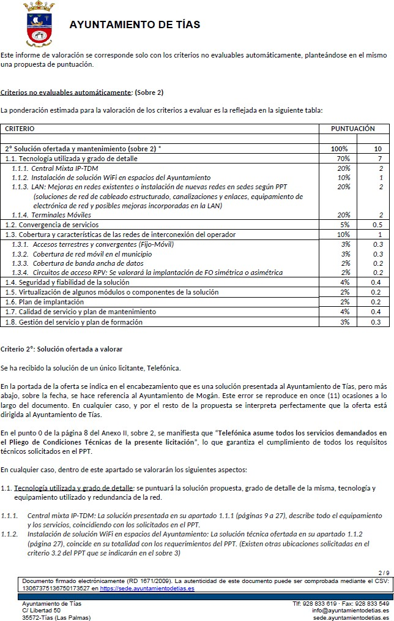

5 / 25
Documento firmado electrónicamente (RD 1671/2009). La autenticidad de este documento puede ser comprobada mediante el CSV: 13523406370321230114 en https://sede.ayuntamientodetias.es

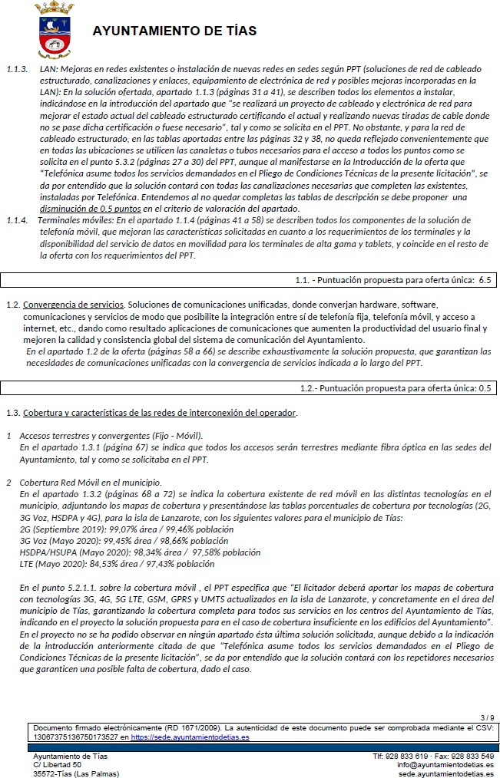

6 / 25
Documento firmado electrónicamente (RD 1671/2009). La autenticidad de este documento puede ser comprobada mediante el CSV: 13523406370321230114 en https://sede.ayuntamientodetias.es

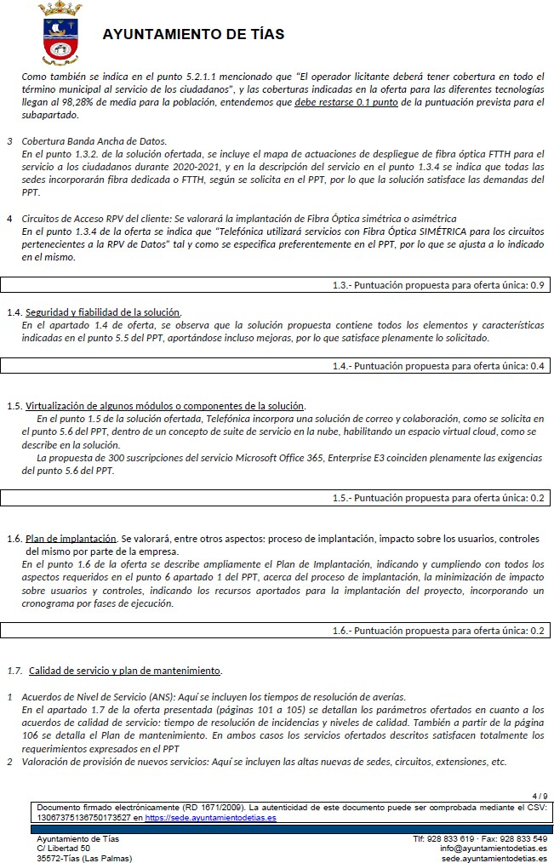

7 / 25
Documento firmado electrónicamente (RD 1671/2009). La autenticidad de este documento puede ser comprobada mediante el CSV: 13523406370321230114 en https://sede.ayuntamientodetias.es

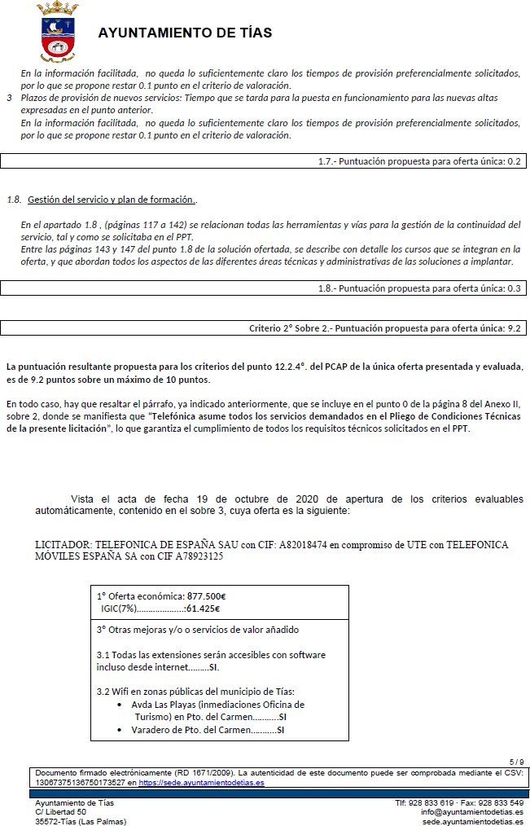

8 / 25
Documento firmado electrónicamente (RD 1671/2009). La autenticidad de este documento puede ser comprobada mediante el CSV: 13523406370321230114 en https://sede.ayuntamientodetias.es

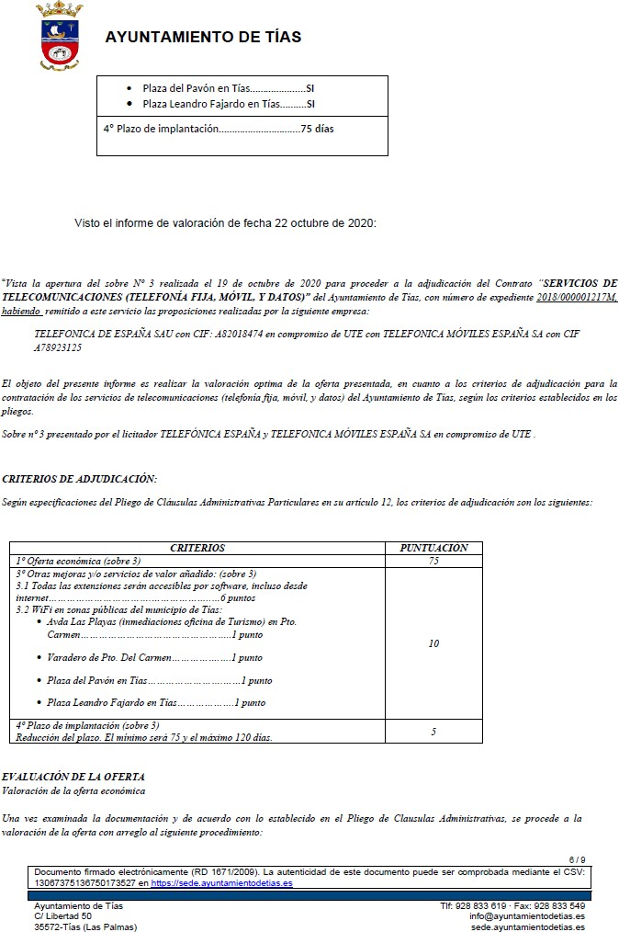

9 / 25
Documento firmado electrónicamente (RD 1671/2009). La autenticidad de este documento puede ser comprobada mediante el CSV: 13523406370321230114 en https://sede.ayuntamientodetias.es

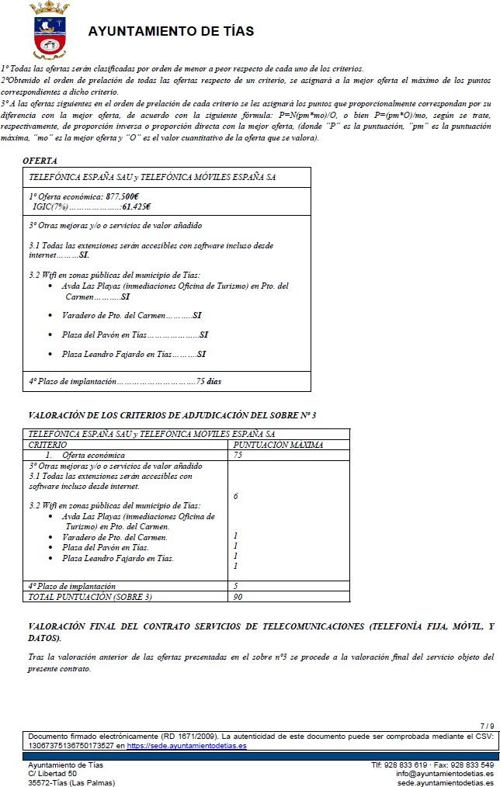

10 / 25
Documento firmado electrónicamente (RD 1671/2009). La autenticidad de este documento puede ser comprobada mediante el CSV: 13523406370321230114 en https://sede.ayuntamientodetias.es

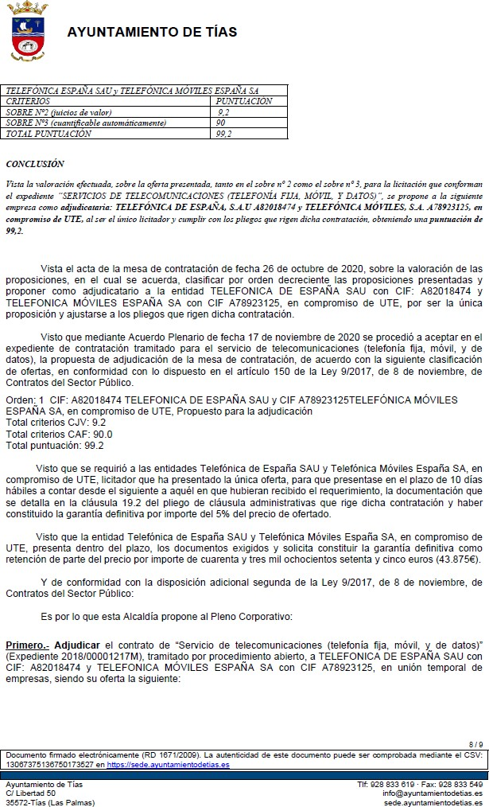

11 / 25
Documento firmado electrónicamente (RD 1671/2009). La autenticidad de este documento puede ser comprobada mediante el CSV: 13523406370321230114 en https://sede.ayuntamientodetias.es

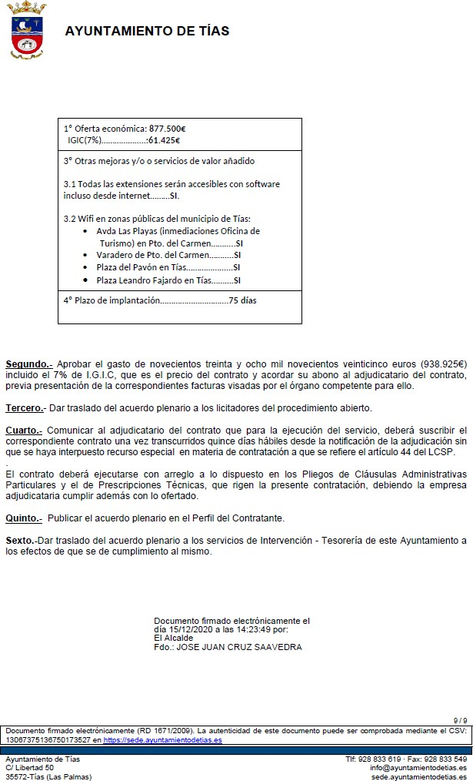

12 / 25
Documento firmado electrónicamente (RD 1671/2009). La autenticidad de este documento puede ser comprobada mediante el CSV: 13523406370321230114 en https://sede.ayuntamientodetias.es

Sometido el asunto a votación, la Comisión Informativa dictamina favorablemente la propuesta por mayoría de los miembros presentes, siendo el resultado de la votación; tres (3) votos a favor (PSOE) y cuatro (4) abstenciones (PP y Grupo Mixto).”

Interviene Dª. Josefa Kalinda Pérez O’Pray, quien expone la propuesta.

Interviene D. Amado Jesús Vizcaíno Eugenio, quien señala que se abstendrá, manifiesta que se alegra de que el trabajo se haya podido culminar, y felicita a Dª Kalinda por haberlo terminado.

Sometido el asunto a votación, el Pleno de la Corporación, aprobó la propuesta por mayoría simple de los miembros presentes, siendo el resultado de la votación; once (11) votos a favor (PSOE, Grupo Mixto LAVA y PODEMOS EQUO) y diez (10) abstenciones (PP y Grupo Mixto CCa-PNC).

PUNTO 4º.- NÚMERO DE EXPEDIENTE: 2020/00010954E. MODIFICACIÓN DE LOS ARTÍCULOS 3, 4, 5, 6, 8, 9, 11, 12, 13, 14,
16, 22, 34 y 37 DE LOS ESTATUTOS DE LA ASOCIACIÓN DE MUNICIPIOS
TURÍSTICOS DE CANARIAS (AMTC).- Por el Sr. Secretario se procede a dar lectura al dictamen/informe/consulta de la Comisión Informativa de Régimen General, y Contratación, de fecha 11 de enero de 2021, que sigue:

“Número de expediente: 2020/00010954E. Modificación de los artículos 3,4,5,6,8,9,11,12,13,14,16,22,34 y 37 de los Estatutos de la Asociación de Municipios Turísticos de Canarias (AMTC).- Por parte de la Presidencia, se procede en dar cuenta a los Sres. miembros de la Comisión Informativa de la Propuesta que sigue:

13 / 25
Documento firmado electrónicamente (RD 1671/2009). La autenticidad de este documento puede ser comprobada mediante el CSV: 13523406370321230114 en https://sede.ayuntamientodetias.es

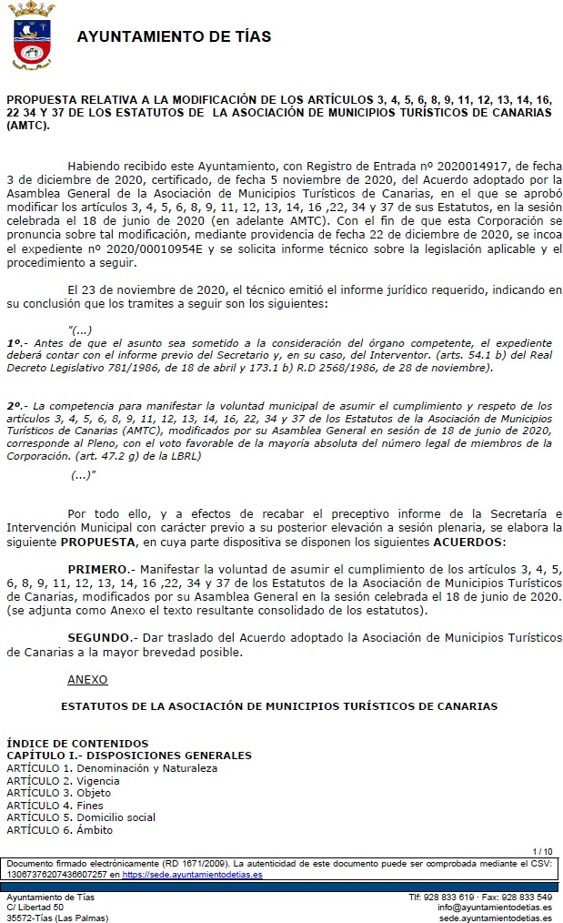

14 / 25
Documento firmado electrónicamente (RD 1671/2009). La autenticidad de este documento puede ser comprobada mediante el CSV: 13523406370321230114 en https://sede.ayuntamientodetias.es

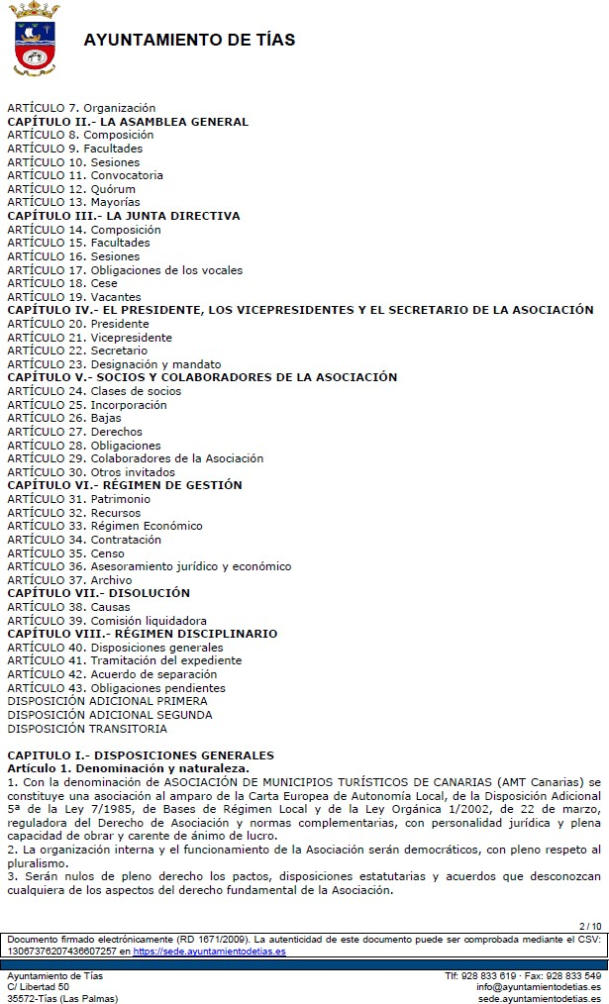

15 / 25
Documento firmado electrónicamente (RD 1671/2009). La autenticidad de este documento puede ser comprobada mediante el CSV: 13523406370321230114 en https://sede.ayuntamientodetias.es

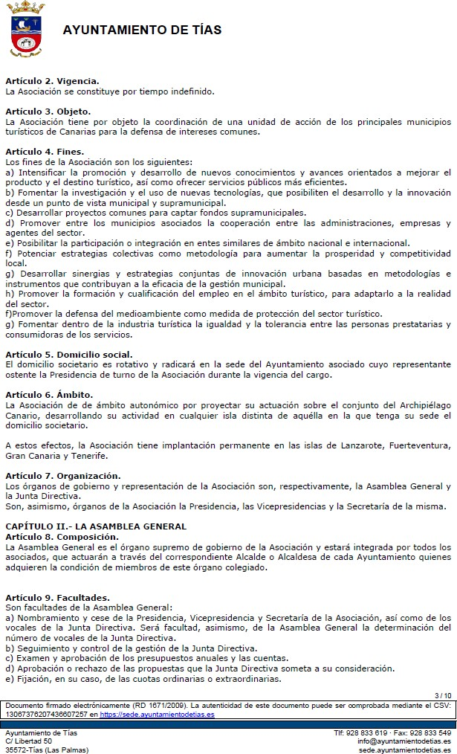

16 / 25
Documento firmado electrónicamente (RD 1671/2009). La autenticidad de este documento puede ser comprobada mediante el CSV: 13523406370321230114 en https://sede.ayuntamientodetias.es

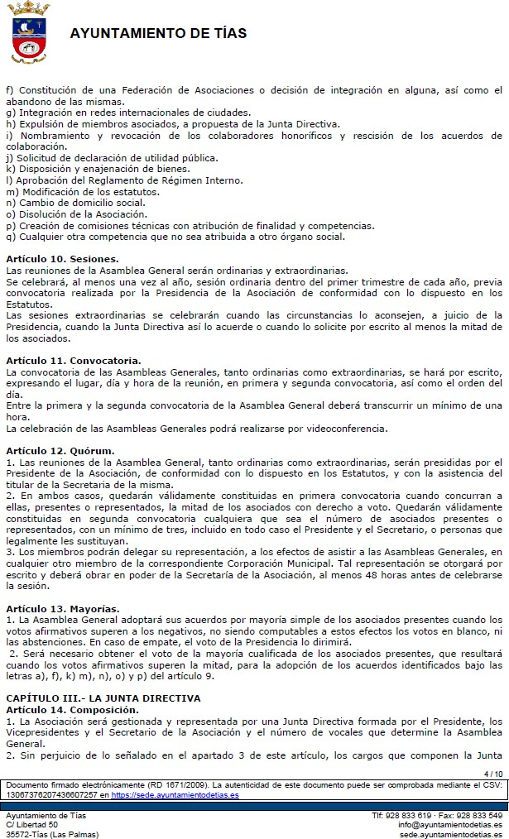

17 / 25
Documento firmado electrónicamente (RD 1671/2009). La autenticidad de este documento puede ser comprobada mediante el CSV: 13523406370321230114 en https://sede.ayuntamientodetias.es

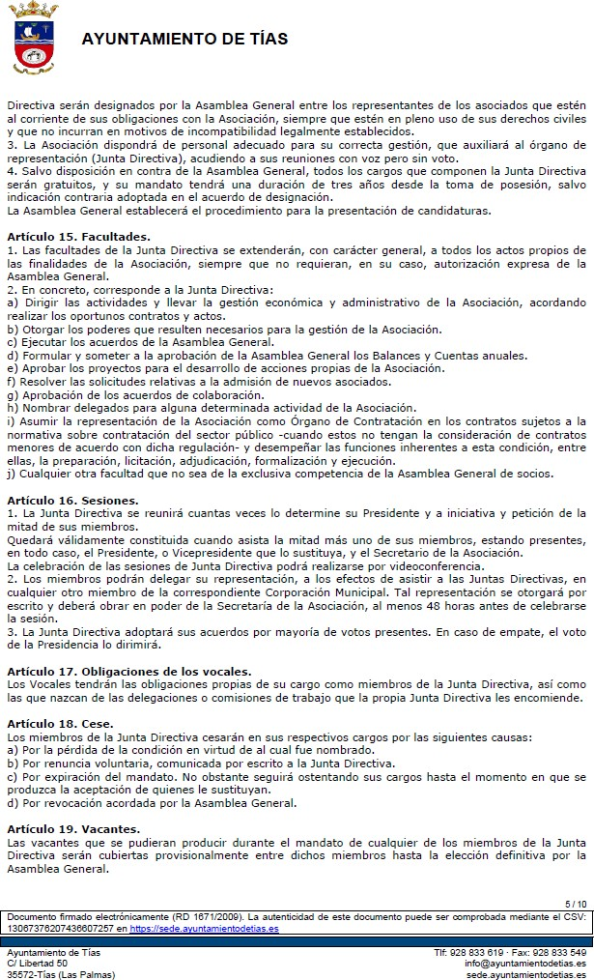

18 / 25
Documento firmado electrónicamente (RD 1671/2009). La autenticidad de este documento puede ser comprobada mediante el CSV: 13523406370321230114 en https://sede.ayuntamientodetias.es

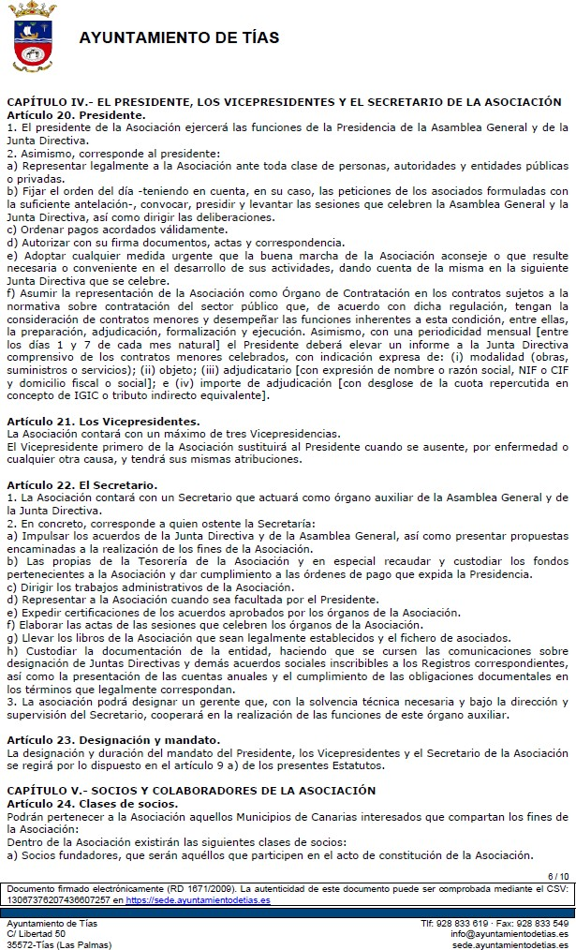

19 / 25
Documento firmado electrónicamente (RD 1671/2009). La autenticidad de este documento puede ser comprobada mediante el CSV: 13523406370321230114 en https://sede.ayuntamientodetias.es

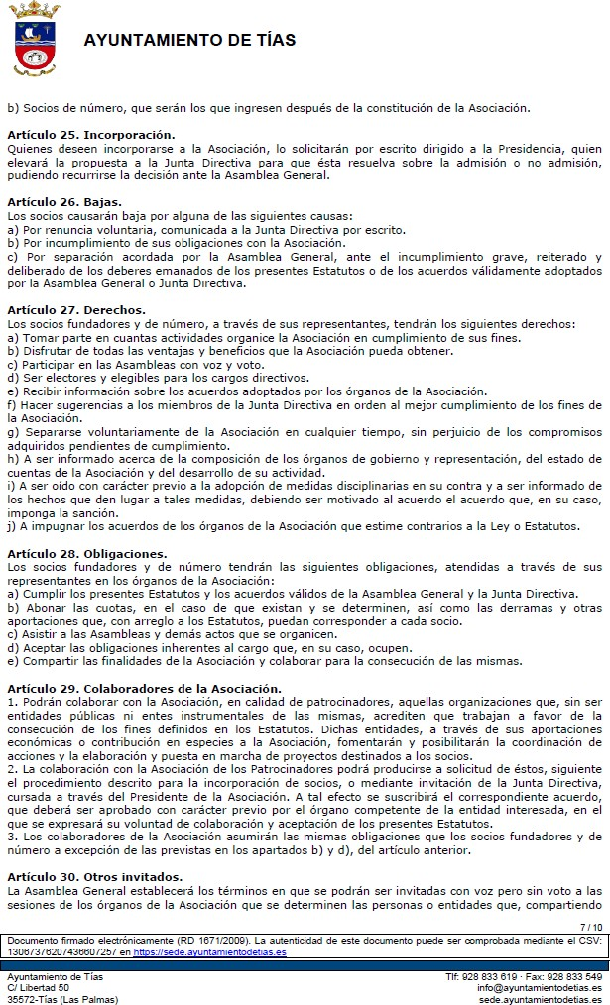

20 / 25
Documento firmado electrónicamente (RD 1671/2009). La autenticidad de este documento puede ser comprobada mediante el CSV: 13523406370321230114 en https://sede.ayuntamientodetias.es

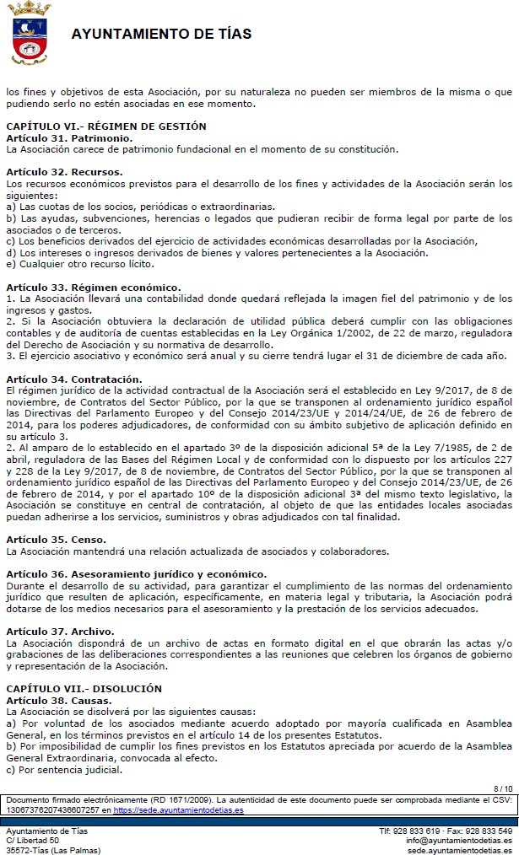

21 / 25
Documento firmado electrónicamente (RD 1671/2009). La autenticidad de este documento puede ser comprobada mediante el CSV: 13523406370321230114 en https://sede.ayuntamientodetias.es

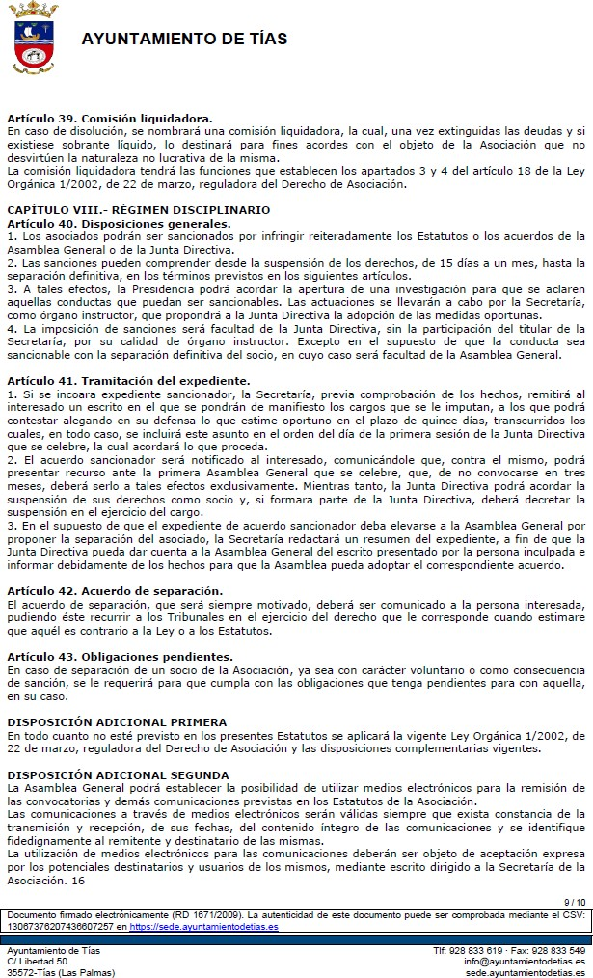

22 / 25
Documento firmado electrónicamente (RD 1671/2009). La autenticidad de este documento puede ser comprobada mediante el CSV: 13523406370321230114 en https://sede.ayuntamientodetias.es

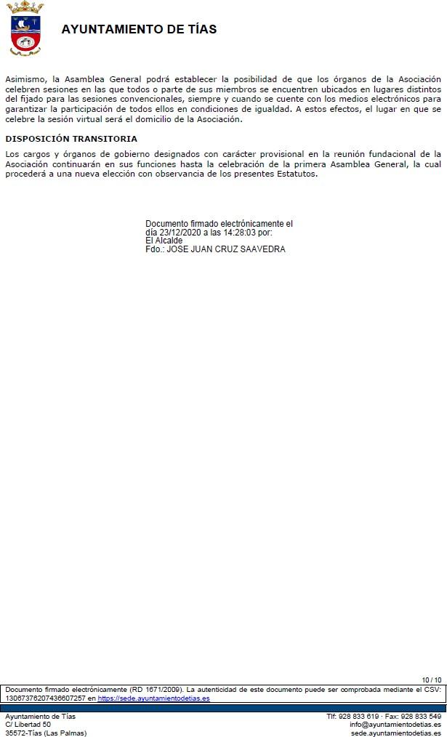

Sometido el asunto a votación, la Comisión Informativa dictamina favorablemente la propuesta por mayoría de los miembros presentes, siendo el resultado de la votación; tres (3) votos a favor (PSOE) y cuatro (4) abstenciones (PP y Grupo Mixto).”

Interviene D. Andrés Manuel Fernández Pérez, quien expone la propuesta.

Interviene D. Amado Jesús Vizcaíno Eugenio, quien comunica que se abstendrá, señala que no dispone de toda la información.

23 / 25
Documento firmado electrónicamente (RD 1671/2009). La autenticidad de este documento puede ser comprobada mediante el CSV: 13523406370321230114 en https://sede.ayuntamientodetias.es

Interviene D. José Fco. Hernández García, quien manifiesta que se abstendrán ante la escasez de información.

Interviene el Sr. Alcalde quien señala que la modificación es porque se presentó un proyecto de inteligencia turística, y se pretende que sea la Asociación la que proceda a la adjudicación de todo el proyecto. Señala que cuando tengan pliego o mesas de trabajo del equipo adjudicatario les pasará la información a todos.

Sometido el asunto a votación, el Pleno de la Corporación, aprobó la propuesta por mayoría absoluta del número legal de miembros, siendo el resultado de la votación; once (11) votos a favor (PSOE, y Grupo Mixto LAVA y PODEMOS EQUO) y diez (10) abstenciones (PP y Grupo Mixto CCa-PNC)

PARTE DE CONTROL Y FISCALIZACIÓN:

PUNTO 5º.- DACIÓN DE CUENTAS DE LAS RESOLUCIONES DEL ALCALDE ADOPTADAS DESDE LA ÚLTIMA SESIÓN PLENARIA ORDINARIA, DE FECHA 15 DE DICIEMBRE DE 2020.-
Los Sres. concejales toman conocimiento de las resoluciones que hubiere adoptado desde la última sesión plenaria ordinaria, de fecha 15 de diciembre de 2020.

PUNTO 6º.- ASUNTOS NO COMPRENDIDOS EN EL ORDEN DEL DÍA POR RAZONES DE URGENCIA.-

No hubo asuntos por este punto.

RUEGOS Y PREGUNTAS:

PUNTO 7º.- RUEGOS Y PREGUNTAS.-

Se adjunta, en su caso, copia de ruegos/preguntas/respuestas formuladas por escrito.

Interviene D. Amado Jesús Vizcaíno Eugenio, quien señala que ha visto un selfi de una persona que no pertenece al Archivo en el Archivo, plantea qué personas tienen acceso al Archivo. Plantea qué funcionario tramita los expedientes de sanción por incumplimiento de la normativa COVID. Pide que no vuelva a suceder que mociones correctamente presentadas en tiempo y forma no se incluyan en el Orden del día.

24 / 25
Documento firmado electrónicamente (RD 1671/2009). La autenticidad de este documento puede ser comprobada mediante el CSV: 13523406370321230114 en https://sede.ayuntamientodetias.es

Interviene el Sr. Alcalde quien pide disculpas por la no inclusión de las mociones presentadas, señala que se debió a problemas de escasez de personal.

Interviene Dª. Juana Aroa Pérez Cabrera, quien señala que en la Calle Botavara no hay luz y pide que solucionen el problema.

Interviene el Sr. Alcalde quien señala que han tenido muchos problemas por el temporal, y señala que la empresa concesionaria está en la tarea.

Interviene Dª. Saray Rodríguez Arrocha, quien plantea que cuantos expedientes se han tramitado por sanciones en materia de COVID a fecha 31 de diciembre. Pide que reconsideren el tema del ICIO ante la situación económica. Plantea que si el próximo año se hace de nuevo la cabalgata en vehículo, que circulen un poco más despacio.

Interviene el Sr. Alcalde quien comunica que el próximo pleno ordinario es el 16 de febrero y corresponde con el martes de carnaval, señala que aunque los carnavales están suspendidos es festivo. Manifiesta que ya verán como van los acontecimientos los próximos días e irán informando que hacen con el pleno ordinario, si celebrarlo o cambiarlo, porque el 16 es festivo.

Y no habiendo más asuntos que tratar, la Presidencia levanta la sesión, siendo las dieciocho horas y cuarenta y cinco minutos del mismo día, de la que se levanta la presente acta con el visto bueno del Sr. Alcalde, de lo que, como Secretario, doy fe.

Documento firmado electrónicamente el día 22/01/2021 a las 14:28:38 por
El Secretario
Fdo.:FERNANDO PEREZ-UTRILLA PEREZ
Documento firmado electrónicamente el día 22/01/2021 a las 15:04:20 por: El Alcalde
Fdo.: JOSE JUAN CRUZ SAAVEDRA

25 / 25
Documento firmado electrónicamente (RD 1671/2009). La autenticidad de este documento puede ser comprobada mediante el CSV: 13523406370321230114 en https://sede.ayuntamientodetias.es

